COME INSTALLARE UN PANNELLO A LED

passo dopo passo ti verrà illustrato come montare un pannello a LED utilizzando diverse procedure:
- Fissaggio con le Viti
- Fissaggio con staffa a S
- Fissaggio con Staffa a L
- Fissaggio Pendente per Pannelli Quadrati (sospensione)

Per ordinare e altri informazioni vai a www.silamp.it

FISSAGGIO CON LE VITI
Fissare il supporto per la vite, quindi tracciare gli assi del pannello come indicato nella seconda figura.
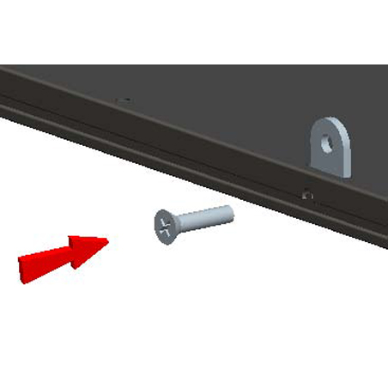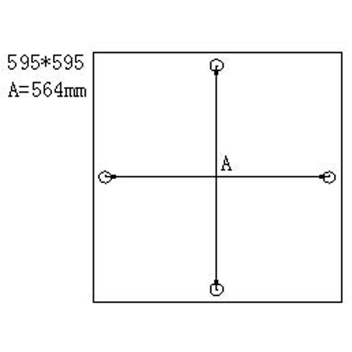
Fare i fori nelle corrispondenze dei punti identificati come prima e inserire tasselli e viti con i supporti ai quali fissare le-viti.
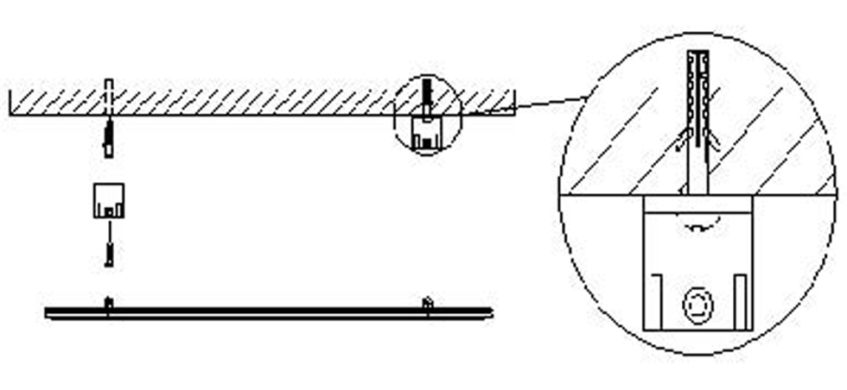
Fissare il pannello avvitando le viti.
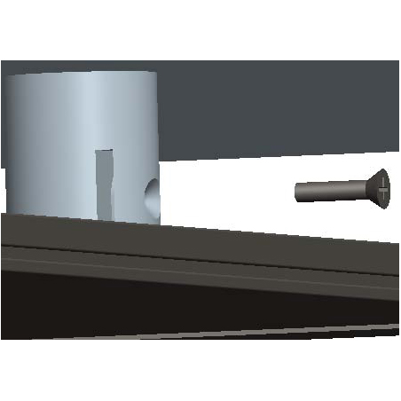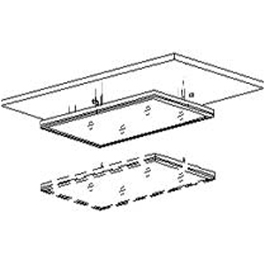

FISSAGGIO CON STAFFA A S
Fissare la staffa a S e segnare i fori.
Forare e inserire i tasselli, quindi fissare il pannello
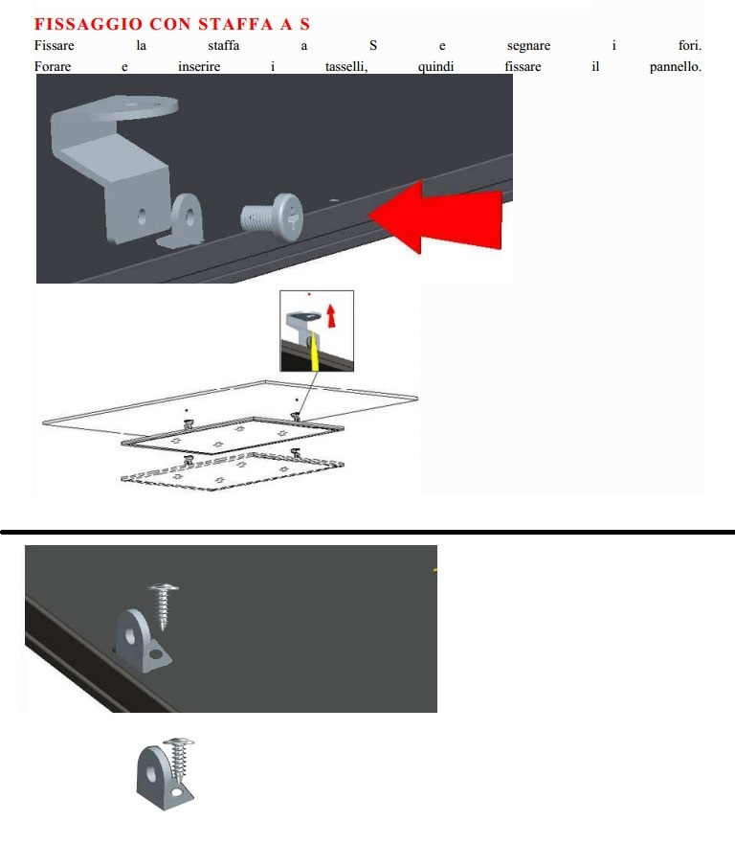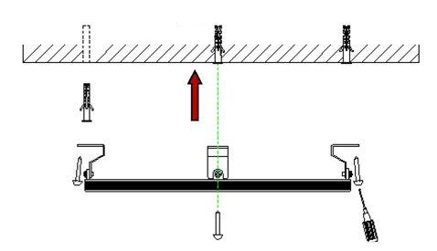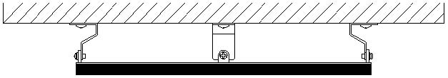
Per ordinare e altri informazioni vai a www.silamp.it

FISSAGGIO CON STAFFA A L
Fissare la staffa a L e segnare i fori.
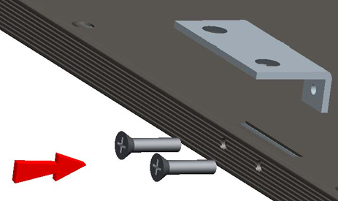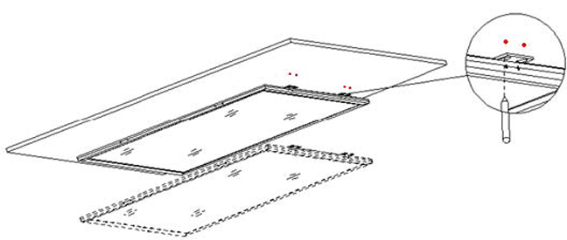
Forare e inserire i tasselli, quindi fissare il pannello.
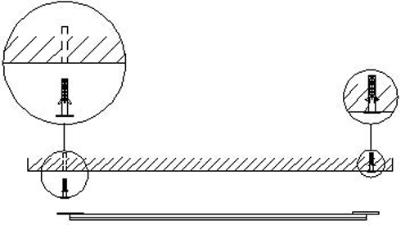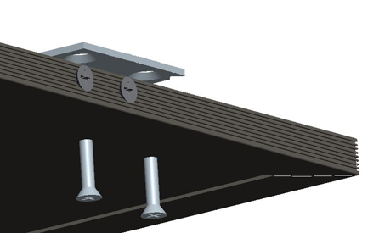
Per ordinare e altri informazioni vai a www.silamp.it

FISSAGGIO PENDENTE PER PANNELLI QUADRATI
Passate il cavo d’acciaio nell’anello di sospensione e bloccatelo con le pinze.
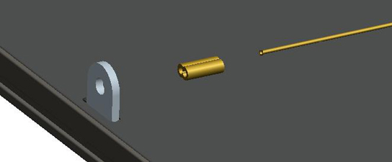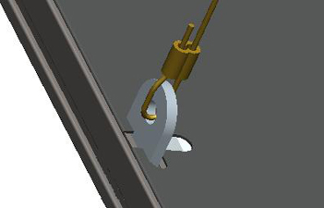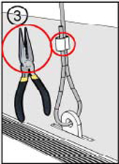
Segnate i punti da forare e fate i buchi.
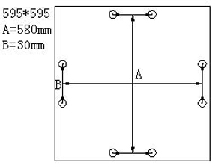
Fissate i supporti d’aggancio con i tasselli, quindi fissatevi i cavi.
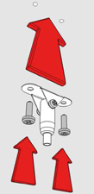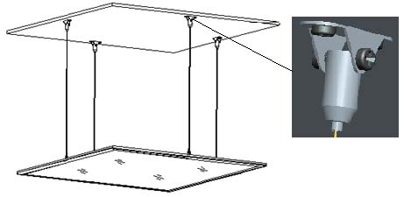
Per ordinare e altri informazioni vai a www.silamp.it

MONTAGGIO PANNELLI UP&DOWN
Segnate i punti di aggancio al supporto a soffitto. Fissate i supporti d’aggancio.
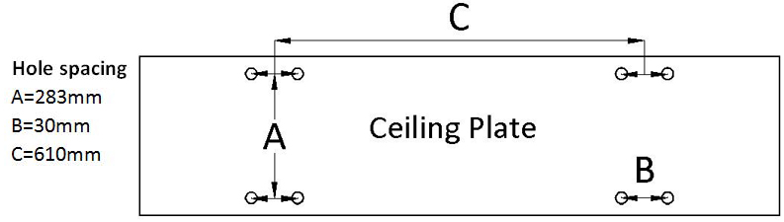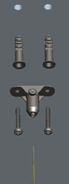
Avvitate i ganci al pannello e fissate i cavi.
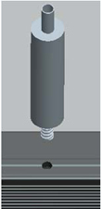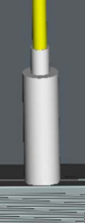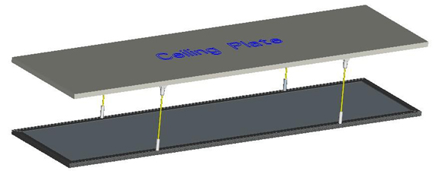
Per ordinare e altri informazioni vai a www.silamp.it

MONTAGGIO A CONTROSOFFITTO
Rimuovere un pannello e sostituirlo con il pannello led, quindi effettuare i collegamenti, sistemare il pannello nell’alloggiamento e accendere la luce per verificare il funzionamento.
